**如何解决NFINDR端元提取算法的不完备最大体积单形体问题 ?**

原始N-FINDR算法将体积运算作为端元提取的唯一准则，但在实际高光谱图像中，由于噪声的影响，提取的端元往往存在于真实端元附近。

因此可以采用将支持向量机的高维数据空间变换理论引入端元提取中，即某一类的端元应该在空间变换后与其他类别的端元有着最大的距离，借此提高端元提取的精度。支持向量机使用核函数对样本数据进行非线性映射，也增加了样本在高维空间的可分性。

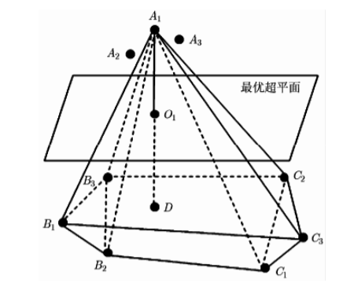

**图 支持向量机的距离测算**

如上图，规定3个端元分别为A,B,C，每个端元选取3个最近邻域像素，分别为A1A2A3; B1B2B3; C1C2C3 (图1)。若要计算类别1中的某个样本点Ai，i=1,2,3 与B1B2B3; C1C2C3组成凸体的体积，由于凸体Σ B1B2B3 C1C2C3对于任意Ai点，体积都是固定的，因此仅需要计算由Ai，i=1,2,3到凸体Σ B1B2B3 C1C2C3的高Ai即可。又因为点A到最优超平面的距离AiOi正比于点Ai到2Σ B1B2B3 C1C2C3的高，因此**原始的体积计算问题转化为求解点Ai,i=1,2,3到最优超平面的最大值问题**。